"Fortalecimiento de Capacidades en Innovaciones Tecnológicas en la Industria Minero Metalúrgica". Estos diagramas permitirán analizar el problema central identificado: "Débil capacidad en el manejo de herramientas e innovaciones tecnológicas aplicadas en el campo profesional de los ingenieros metalurgistas".

1. Árbol de Problemas:

Raíz (Causas):
- Falta de programas de actualización profesional.
- Equipos y herramientas obsoletas.
- Escasa colaboración entre instituciones académicas y profesionales.
- Recursos educativos desactualizados.

Tronco (Problema central):
- Débil capacidad en el manejo de herramientas e innovaciones tecnológicas.

Ramas (Efectos):
- Menor competitividad en el sector metalúrgico.
- Impacto negativo en la sostenibilidad ambiental.
- Baja productividad en procesos industriales.
- Limitada adopción de tecnologías emergentes.

2. Espina de Ishikawa (Causa-Efecto):

Problema central:
Débil capacidad en el manejo de herramientas e innovaciones tecnológicas.

Categorías de causas:
- Métodos: Falta de estrategias para implementar programas de actualización.
- Mano de obra: Habilidades técnicas desactualizadas en los profesionales.
- Máquinas: Infraestructura tecnológica y equipos obsoletos.
- Materiales: Contenidos educativos y recursos de aprendizaje desactualizados.
- Mediciones: Ausencia de indicadores para medir la efectividad de capacitaciones.
- Entorno (Medio Ambiente): Falta de políticas que promuevan la innovación.

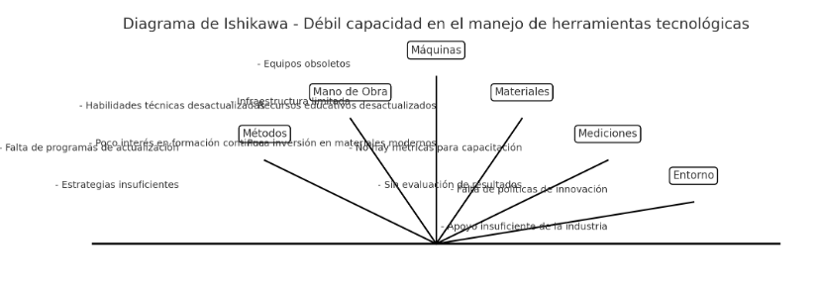

3. Los 5 Porqués:
- ¿Por qué los ingenieros no manejan adecuadamente las herramientas tecnológicas?
  - Porque no han recibido capacitación suficiente en nuevas tecnologías.
- ¿Por qué no han recibido capacitación suficiente?
  - Porque no hay programas formales de actualización.
- ¿Por qué no hay programas formales de actualización?
  - Porque falta colaboración efectiva entre universidades e instituciones profesionales.
- ¿Por qué falta colaboración efectiva?
  - Porque no existen mecanismos estructurados para facilitar esta colaboración.
- ¿Por qué no existen mecanismos estructurados?
  - Porque no se prioriza esta necesidad en la planificación estratégica.

